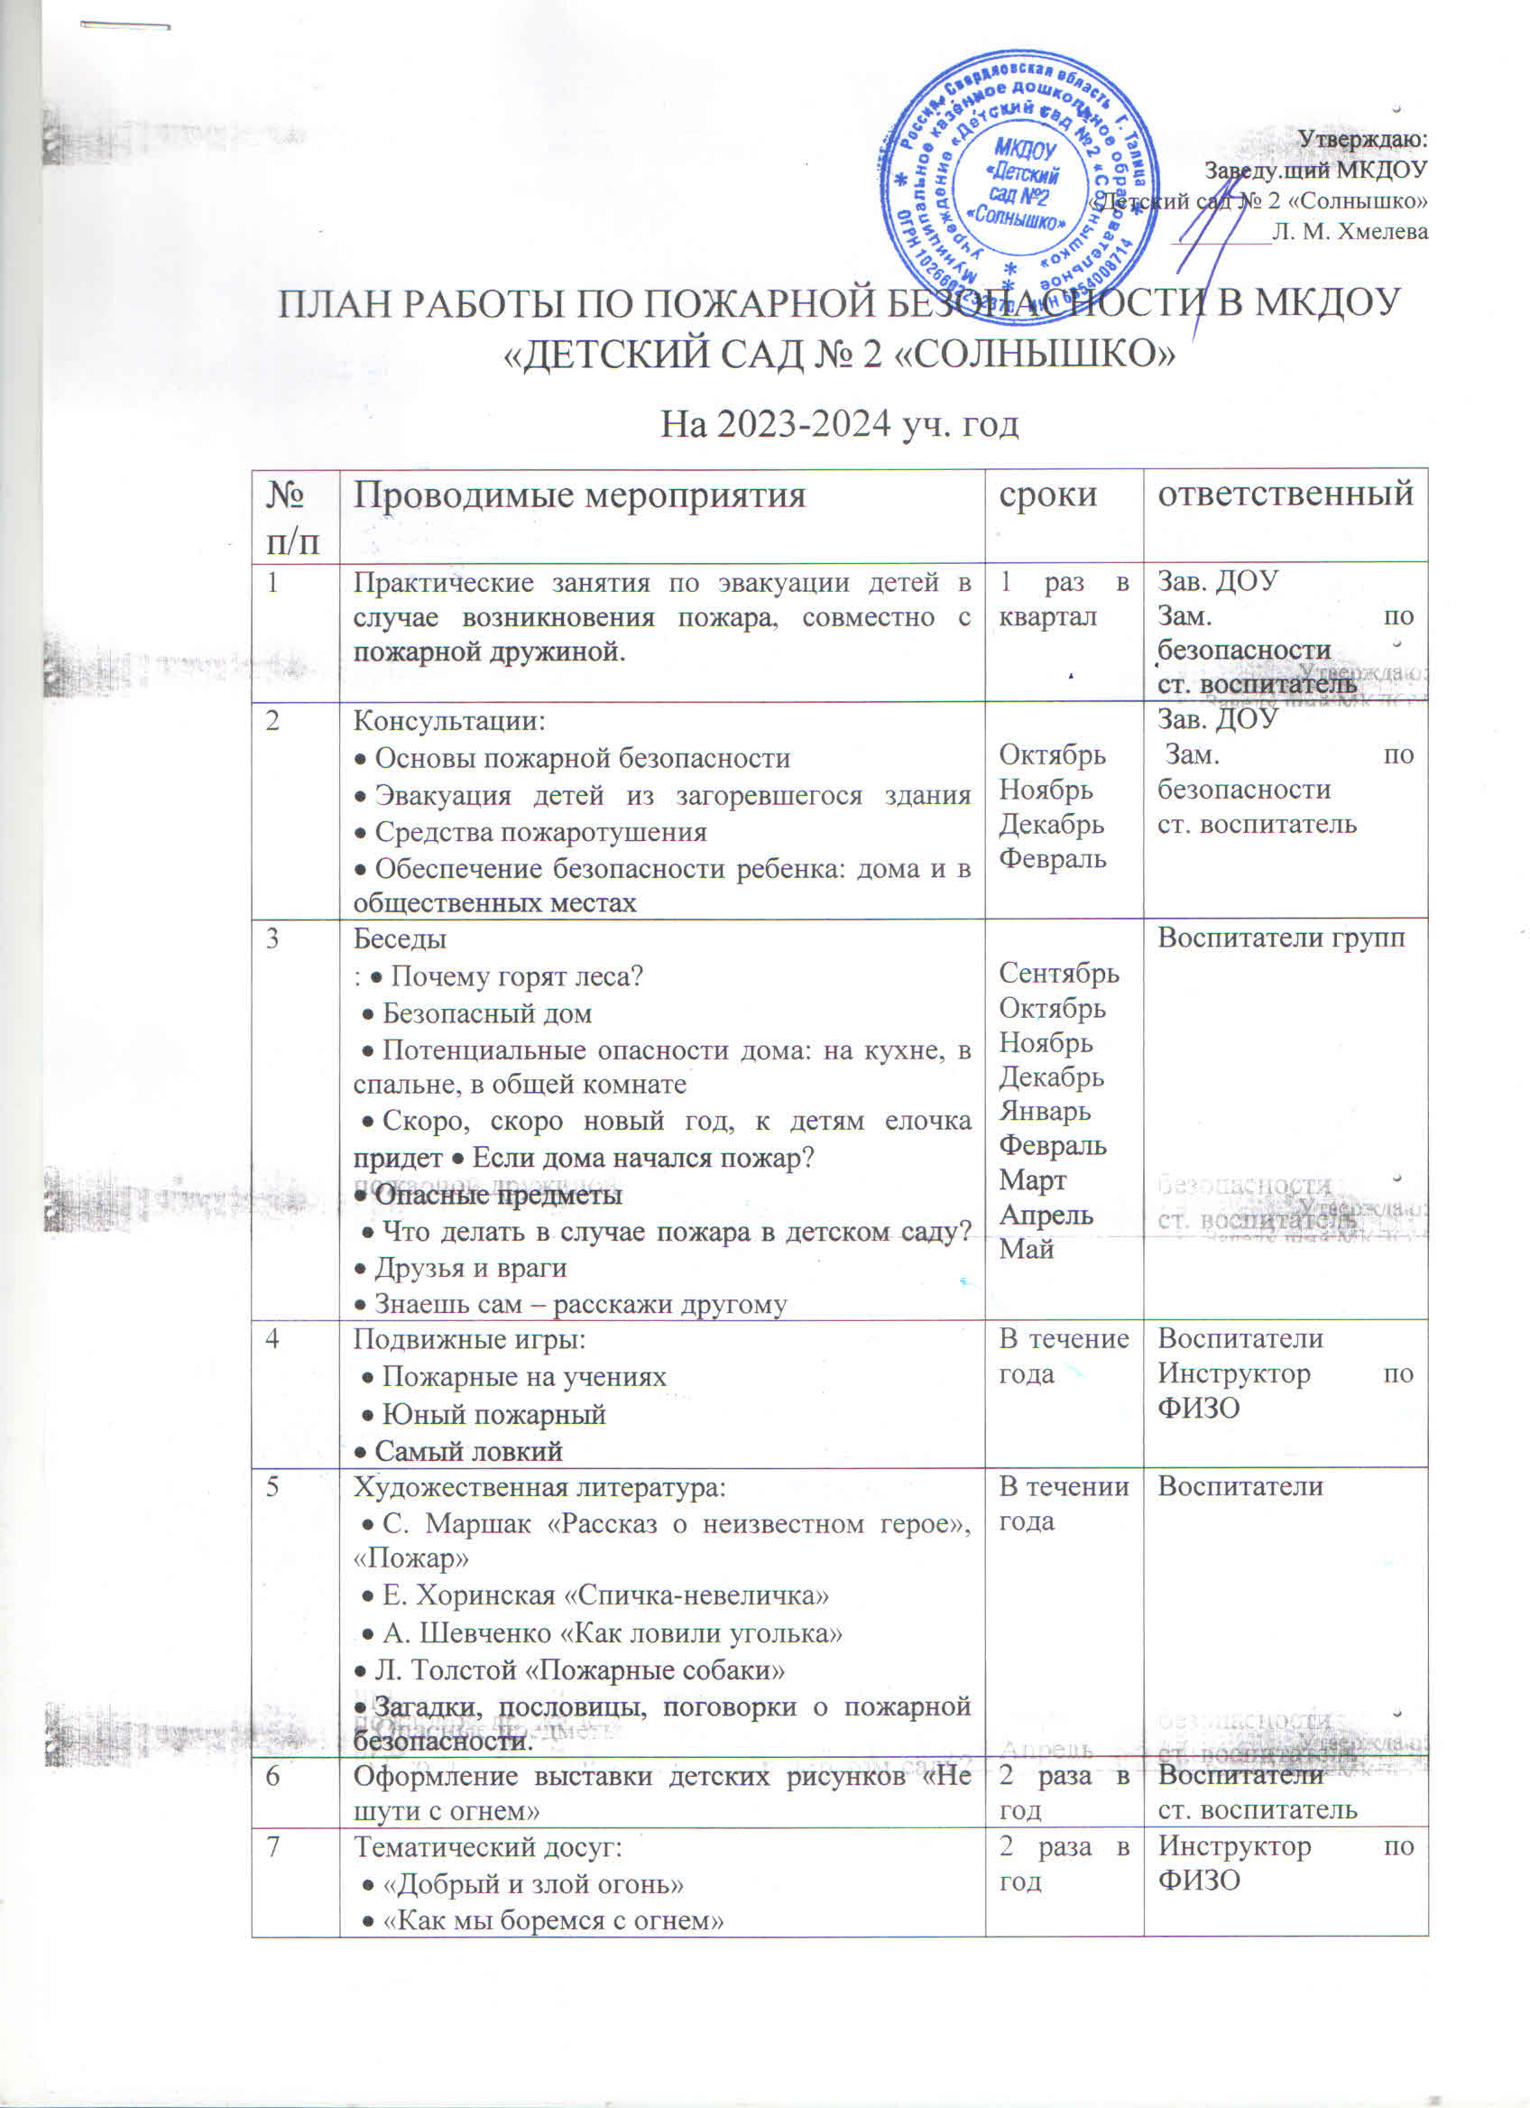

Утверждаю:

Заведу.щий МКДОУ

«Детский сад № 2 «Солнышко»

________Л. М. Хмелева

ПЛАН РАБОТЫ ПО ПОЖАРНОЙ БЕЗОПАСНОСТИ В МКДОУ «ДЕТСКИЙ САД № 2 «СОЛНЫШКО»

На 2023-2024 уч. год

|  |  |  |  |
| --- | --- | --- | --- |
| № п/п | Проводимые мероприятия | сроки | ответственный |
| 1 | Практические занятия по эвакуации детей в случае возникновения пожара, совместно с пожарной дружиной. | 1 раз в квартал | Зав. ДОУ  Зам. по безопасности  ст. воспитатель |
| 2 | Консультации:  • Основы пожарной безопасности  • Эвакуация детей из загоревшегося здания • Средства пожаротушения  • Обеспечение безопасности ребенка: дома и в общественных местах | Октябрь Ноябрь Декабрь Февраль | Зав. ДОУ  Зам. по безопасности  ст. воспитатель |
| 3 | Беседы  : • Почему горят леса?  • Безопасный дом  • Потенциальные опасности дома: на кухне, в спальне, в общей комнате  • Скоро, скоро новый год, к детям елочка придет • Если дома начался пожар?  • Опасные предметы  • Что делать в случае пожара в детском саду? • Друзья и враги  • Знаешь сам – расскажи другому | Сентябрь Октябрь Ноябрь Декабрь Январь Февраль Март Апрель Май | Воспитатели групп |
| 4 | Подвижные игры:  • Пожарные на учениях  • Юный пожарный  • Самый ловкий | В течение года | Воспитатели Инструктор по ФИЗО |
| 5 | Художественная литература:  • С. Маршак «Рассказ о неизвестном герое», «Пожар»  • Е. Хоринская «Спичка-невеличка»  • А. Шевченко «Как ловили уголька»  • Л. Толстой «Пожарные собаки»  • Загадки, пословицы, поговорки о пожарной безопасности. | В течении года | Воспитатели |
| 6 | Оформление выставки детских рисунков «Не шути с огнем» | 2 раза в год | Воспитатели  ст. воспитатель |
| 7 | Тематический досуг:  • «Добрый и злой огонь»  • «Как мы боремся с огнем» | 2 раза в год | Инструктор по ФИЗО |
| 8 | Экскурсии и целевые прогулки:  • В пожарную часть | 2 раза в год | Воспитатели всех групп кроме ясельных  ст. воспитатель |
| 9 | Оформление стендов и уголков безопасности с консультациями в коридорах и холлах детского сада и на сайте ДОУ | 1 раз в квартал | Воспитатели  ст. воспитатель |
| 10 | Открытые занятия по пожарной безопасности | 1 раз в квартал | Воспитатели средних. старших и подготовительных групп |
| 11 | Конкурсы поделок и рисунков на конкурс «Неопалимая купина» ВДПО | 1 раз в год | Воспитатели старших и подготовительных групп |
| 12 | Тематическое занятие- тренировка: с Бакиной  Е. Ю. ВДПО | 1 раз в год | Воспитатели подготовительных групп |
| 13 | Инструктажи по безопасности с детьми | В течении года | Воспитатели |